Fiche d’investigation de fonctionnalité #2

Fiche d’investigation de fonctionnalité

|  |  |
| --- | --- |
| Fonctionnalité : recherche | Fonctionnalité #2 |
| **Problématique :** Trier via un champ de recherche une liste de recette de cuisine ainsi que des filtres sur la sélection des ingrédients, les appareils et ustensiles à utiliser. Cette recherche renvoie la liste des recettes de cuisines dont les éléments sélectionnés dans les différents champs sont contenus dans la recette | |

|  |  |
| --- | --- |
| **Option 1 : Recherche avec boucles natives**  Pour cette option on utilise les boules while et for, on parcourt le tableau de recette et dès qu’une recette correspond a un élément de recherche on l’ajoute au tableau de résultat | |
| Avantage :   * Code simple pour un travail en équipe * Code étape par étape | Inconvénients :   * Beaucoup de ligne de code * Moins tenable dans le temps |

|  |  |
| --- | --- |
| **Option 2** : Méthode de l’objet Array  Pour cette option, on utilise les méthodes de l’objet array qui sont utile pour filtrer des valeurs.  Pour cela les fonctions parcourent le tableau et renvoie en résultat un tableau contenant les éléments qui correspondent à la demande | |
| Avantage :   * Code facile à lire * Maintenable dans le temps * Code plus compacte | Inconvénients :   * Connaissances des méthodes De l’objet Array |

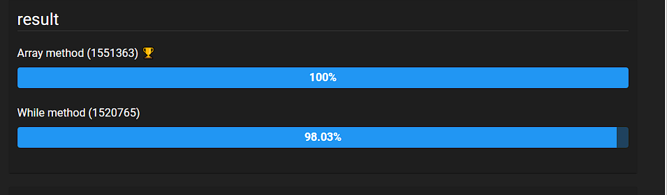

Solution retenue : Nous avons retenu la solution des méthodes de l’objet Array en raison des tests de performances réaliser sur le Jsben.ch

Annexes